70．计算${\left(a^{2}+2a^{2}\right)}^{3}$的结果是（ ）
A．$27a^{2}$ B．$6a^{6}$ C．$27a^{6}$ D．$6a^{12}$
【答案】C
【难度】0.85
【知识点】合并同类项、积的乘方运算
【分析】此题考查了合并同类项和积的乘方等知识，熟练掌握运算法则是关键．先合并同类项，再计算积的乘方即可．
【详解】解：${\left(a^{2}+2a^{2}\right)}^{3}$
$$={\left(3a^{2}\right)}^{3}$$
$$=27a^{6}$$
故选：C
71．下列各式中，计算结果等于$9a^{6}$的是（ ）
A．${\left(-3a^{3}\right)}^{3}$ B．${\left(-3a^{3}\right)}^{2}$ C．${\left(3a^{3}\right)}^{3}$ D．${\left(9a^{3}\right)}^{2}$
【答案】B
【难度】0.85
【知识点】幂的乘方运算、积的乘方运算
【分析】本题主要考查了积的乘方、幂的乘方等知识点，灵活运用相关运算法则是解题的关键．
根据积的乘方、幂的乘方运算法则逐项判断即可．
【详解】解：A． ${\left(-3a^{3}\right)}^{3}=-27a^{9}$，不符合题意；
B． ${\left(-3a^{3}\right)}^{2}=9a^{6}$，符合题意；
C． ${\left(3a^{3}\right)}^{3}=27a^{9}$，不符合题意；
D． ${\left(9a^{3}\right)}^{2}=81a^{6}$，不符合题意．
故选B．
72．若a，b是正整数，且满足$\underset{9个3^{a}相加}{\underbrace{3^{a}+3^{a}+⋯+3^{a}}}=\underset{9个3^{b}相乘}{\underbrace{3^{b}×3^{b}×⋯×3^{b}}}$，则a与b的关系正确的是（ ）
A．$a+2=b^{9}$ B．$a+2=9b$ C．$2a-9=b$ D．$2a=9b$
【答案】B
【难度】0.65
【知识点】同底数幂相乘、有理数幂的概念理解、幂的乘方运算、有理数的乘方运算
【分析】本题考查了合并同类项，同底数幂的乘法，有理数乘方的逆运算，熟练掌握各运算法则是解题的关键．根据已知等式可得$9×3^{a}=3^{9b}$，则$3^{a+2}=3^{9b}$，由此即可得．
【详解】解：∵$\underset{9个3^{a}相加}{\underbrace{3^{a}+3^{a}+⋯+3^{a}}}=\underset{9个3^{b}相乘}{\underbrace{3^{b}×3^{b}×⋯×3^{b}}}$，
∴$9×3^{a}=3^{9b}$，
∴$3^{2}×3^{a}=3^{9b}$，
∴$3^{a+2}=3^{9b}$，
∴$a+2=9b$，
故选：B．
73．实数$a，b，c$满足等式$2a+b+c=-1，a+2b-c=4$，则${10}^{2a}⋅{100}^{b}=$（ ）
A．20 B．100 C．200 D．1000
【答案】B
【难度】0.65
【知识点】同底数幂相乘、已知式子的值，求代数式的值、幂的乘方运算
【分析】本题考查幂的乘方，同底数幂的乘法，代数式求值，解题的关键在于灵活运用相关知识．
根据所给等式整理推出$a+b=1$，再结合幂的乘方，同底数幂的乘法将${10}^{2a}⋅{100}^{b}$整理为${10}^{2\left(a+b\right)}$，最后将$a+b=1$代入求解，即可解题．
【详解】解：$∵$ $2a+b+c=-1，a+2b-c=4$，
$∴2a+b+c+a+2b-c=-1+4$，
即$3\left(a+b\right)=3$，
整理得$a+b=1$，
$∴$ ${10}^{2a}⋅{100}^{b}={10}^{2a}⋅{\left({10}^{2}\right)}^{b}={10}^{2a+2b}={10}^{2\left(a+b\right)}={10}^{2×1}={10}^{2}=100$；
故选：B．
74．我们定义：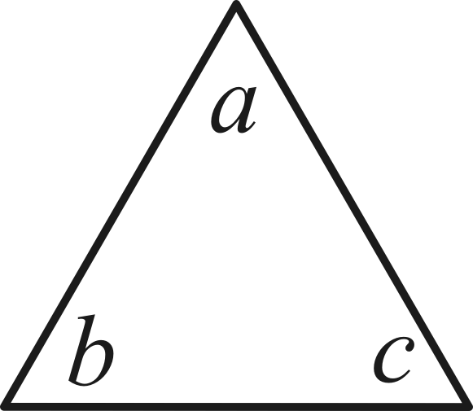$=a^{b+c}$，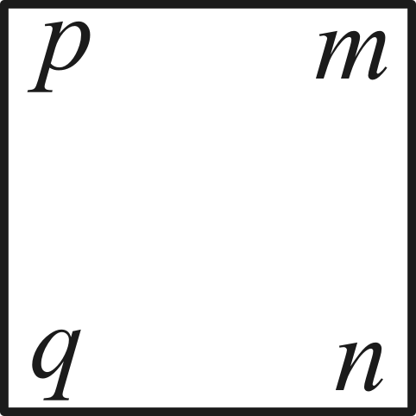$=p^{m}⋅q^{n}.$若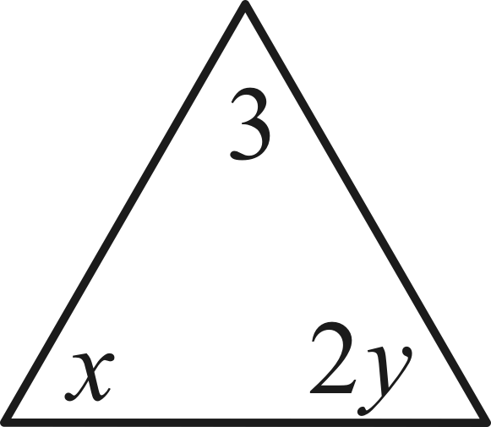$=27$，则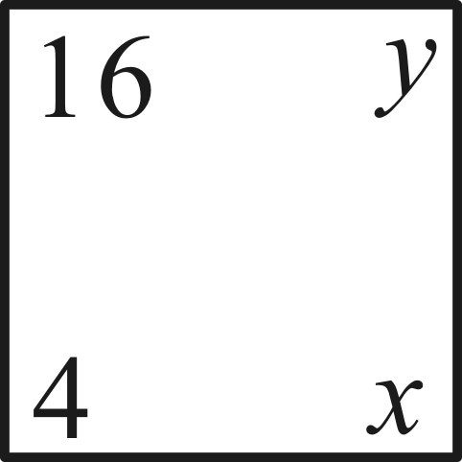的值为（ ）
A．4 B．16 C．64 D．256
【答案】C
【难度】0.65
【知识点】幂的乘方的逆用、同底数幂乘法的逆用
【分析】本题考查了整式的混合运算、有理数的混合运算，解决本题的关键是求出$x+2y=3$．
由定义可得$3^{x+2y}=27=3^{3}$，$x+2y=3$，$={16}^{y}⋅4^{x}=4^{2y+x}=4^{3}=64$．
【详解】
解：因为$=a^{b+c}$，
所以$=3^{x+2y}=27=3^{3}$，
所以$x+2y=3$，
因为$=p^{m}⋅q^{n}$，
所以$={16}^{y}⋅4^{x}$
$$={(4^{2})}^{y}⋅4^{x}$$
$$=4^{2y+x}$$
$$=4^{3}$$
$$=64.$$
故选：C．
75．$2^{202}×4^{203}×8^{204}$的个位数字是( )
A．2 B．4 C．8 D．6
【答案】D
【难度】0.65
【知识点】同底数幂相乘、幂的乘方的逆用、数字类规律探索、积的乘方运算
【分析】利用幂的乘方与积的乘方、同底数幂的乘法运算法则将$2^{202}×4^{203}×8^{204}$化为以$2$为底的幂，再根据$2$的正整数次幂个位数字的特征规律解答即可．
【详解】解：$2^{202}×4^{203}×8^{204}=2^{202}×2^{406}×2^{612}=2^{1220}$，
$2^{1}$的个位数字是$2$，
$2^{2}$的个位数字是$4$，
$2^{3}$的个位数字是$8$，
$2^{4}$的个位数字是$6$，
…
1220÷4=305，
∴$2^{1220}$的个位数字是$6$．即$2^{202}×4^{203}×8^{204}$的个位数字是$6$
故选：D．
76．$\left(-x^{2}\right)⋅{\left(-x\right)}^{2}⋅{\left(-x\right)}^{3}=$___________．
【答案】$x^{7}$
【难度】0.85
【知识点】同底数幂相乘、幂的乘方运算
【分析】本题考查同底数幂的乘法和幂的乘方计算，熟练掌握运算法则是解题的关键．根据同底数幂的乘法法则和幂的乘方计算法则进行解题即可．
【详解】解：原式$=\left(-x^{2}\right)⋅x^{2}⋅\left(-x^{3}\right)$
$=x^{7}$，
故答案为：$x^{7}$．
77．若${(a^{2})}^{3}=a^{m}·a$，则$m=$______．
【答案】5
【难度】0.65
【知识点】同底数幂相乘、幂的乘方运算
【分析】根据幂的乘方，同底数幂乘法，一元一次方程的解法解答即可．本题考查了幂的乘方，同底数幂乘法，解方程，熟练掌握公式是解题的关键．
【详解】解：由${(a^{2})}^{3}=a^{m}·a$，
得$a^{6}=a^{m+1}$，
故$m+1=6$，
解得$m=5$，
故答案为：5．
78．若$3m+2n-5=0$，则$8^{m}⋅4^{n}=$_______．
【答案】$32$
【难度】0.85
【知识点】同底数幂相乘、已知式子的值，求代数式的值、幂的乘方运算
【分析】本题主要考查了幂的乘方运算法则，同底数幂的乘法运算法则，代数式求值，正确将原式变形是解题关键．
根据题意，得$3m+2n=5$，将$8^{m}⋅4^{n}$变形为$2^{3m+2n}$即可求解．
【详解】解：$∵$ $3m+2n-5=0$，
$∴$ $3m+2n=5$，
$∴$ $8^{m}⋅4^{n}={\left(2^{3}\right)}^{m}⋅{\left(2^{2}\right)}^{n}=2^{3m+2n}=2^{5}=32$．
故答案为：$32$．
79．若实数x，y满足$\left|2x+y+1\right|+{\left(y+4x\right)}^{2}=0$，则$x^{8}y^{8}$的值是______．
【答案】1
【难度】0.85
【知识点】代入消元法、绝对值非负性、积的乘方的逆用
【分析】本题考查绝对值与平方的非负性，解二元一次方程组，积的乘方，根据绝对值与平方的非负性求出x，y的值，再代入求解即可．
【详解】解：∵$\left|2x+y+1\right|≥0$，${\left(y+4x\right)}^{2}≥0$，
且$\left|2x+y+1\right|+{\left(y+4x\right)}^{2}=0$，
∴$\left|2x+y+1\right|=0$，${\left(y+4x\right)}^{2}=0$，
∴$\{\begin{aligned}2x+y+1=0 \\ y+4x=0\end{aligned}$，
∴$\{\begin{aligned}x=\frac{1}{2} \\ y=-2\end{aligned}$，
∴$x^{8}y^{8}={\left(xy\right)}^{8}={\left[\frac{1}{2}×\left(-2\right)\right]}^{8}={\left(-1\right)}^{8}=1$．
故答案为：1
80．若${\left(2^{3}\right)}^{a}=2^{a+4}$，求${\left(a-3\right)}^{2025}=$_______．
【答案】$-1$
【难度】0.85
【知识点】幂的乘方运算、有理数的乘方运算
【分析】本题考查幂的乘方，乘方的运算，熟练掌握相关运算法则是解题的关键．先利用幂的乘方运算得出${\left(2^{3}\right)}^{a}=2^{3a}=2^{a+4}$，可得$3a=a+4$，求出a的值，再代入${\left(a-3\right)}^{2025}$求值即可．
【详解】解：∵${\left(2^{3}\right)}^{a}=2^{3a}=2^{a+4}$，
∴$3a=a+4$，
解得：$a=2$，
∴${\left(a-3\right)}^{2025}={\left(2-3\right)}^{2025}={\left(-1\right)}^{2025}=-1$，
故答案为：$-1$．
81．（1）若$2^{x}×4^{y}=2^{8}$，则$x+2y=$___________．
（2）若$2x+5y-3=0$．则$4^{x}⋅{32}^{y}=$___________．
（3）已知$2^{a}=a^{b}=16$，则$a+2b=$___________．
【答案】 8 8 8
【难度】0.85
【知识点】同底数幂相乘、幂的乘方的逆用、同底数幂乘法的逆用
【分析】本题考查同底数幂的运算法则，同底数幂的逆运算法则，幂的乘方逆运算法则；掌握相关法则是解题的关键．
（1）利用幂的乘方逆运算法则得到$2^{x}×4^{y}=2^{x}×2^{2y}$，再根据同底数幂的运算法则即可求解；
（2）利用幂的乘方逆运算法则得到$4^{x}×{32}^{y}=2^{2x}×2^{5y}$，再根据同底数幂的逆运算法则即可求解；
（3）利用幂的乘方逆运算法则得到$2^{a}=a^{b}=2^{4}$，即可求出$a=4$，进而求出$b=2$，代入$a+2b$即可求解．
【详解】解：（1）∵$2^{x}×4^{y}=2^{x}×2^{2y}=2^{x+2y}=2^{8}$，
∴$x+2y=8$，
故答案为：$8$；
（2）∵$2x+5y-3=0$，
∴$2x+5y=3$，
∴$4^{x}⋅{32}^{y}=2^{2x}×2^{5y}=2^{2x+5y}=2^{3}=8$，
故答案为：$8$；
（3）∵$2^{a}=a^{b}=16=2^{4}$，
∴$a=4$，
∴$4^{b}=16=4^{2}$，
∴$b=2$，
∴$a+2b=4+2×2=8$．
故答案为：$8$．
82．计算；
(1)$x⋅x^{2}⋅x^{3}+{\left(x^{2}\right)}^{3}-2{\left(x^{3}\right)}^{2}$；
(2)${\left[{\left(x^{2}\right)}^{3}\right]}^{2}-3{\left(x^{2}⋅x^{3}⋅x\right)}^{2}$；
(3)${\left(-2a^{n}b^{3n}\right)}^{2}+{\left(a^{2}b^{6}\right)}^{n}$；
(4)${\left(-3x^{3}\right)}^{2}-{\left(-x^{2}\right)}^{3}+{\left(-2x\right)}^{2}-{\left(-x\right)}^{3}$．
【答案】(1)0
(2)$-2x^{12}$
(3)$5a^{2n}b^{6n}$
(4)$10x^{6}+x^{3}+4x^{2}$
【难度】0.65
【知识点】同底数幂相乘、幂的乘方运算、积的乘方运算
【分析】本题主要考查了同底数幂的乘法以及幂的乘方与积的乘方，熟记幂的运算法则是解答本题的关键．
（1）根据同底数幂的乘法法则以及幂的乘方运算法则化简后，再合并同类项即可；
（2）根据同底数幂的乘法法则以及幂的乘方运算法则化简计算即可；
（3）根据积的乘方运算法则化简后，再合并同类项即可；
（4）根据积的乘方运算法则化简后，再合并同类项即可．
【详解】（1）解：原式$=x^{6}+x^{6}-2x^{6}$
$=0$；
（2）解：原式$={\left(x^{6}\right)}^{2}-3{\left(x^{6}\right)}^{2}$
$$=x^{12}-3x^{12}$$
$=-2x^{12}$；
（3）解：原式$=4a^{2n}b^{6n}+a^{2n}b^{6n}$
$=5a^{2n}b^{6n}$；
（4）解：原式$=9x^{6}-\left(-x^{6}\right)+4x^{2}-\left(-x^{3}\right)$
$$=9x^{6}+x^{6}+4x^{2}+x^{3}$$
$=10x^{6}+x^{3}+4x^{2}$．
83．计算：$5xy^{3}⋅\left(-\frac{2}{5}x^{3}y^{2}\right)=$（ ）
A．$2x^{4}y^{5}$ B．$-2x^{4}y^{5}$ C．$2x^{3}y^{5}$ D．$-2x^{3}y^{5}$
【答案】B
【难度】0.85
【知识点】计算单项式乘单项式
【分析】本题主要考查单项式乘以单项式，直接运用单项式乘以单项式运算法则进行计算即可得到答案．
【详解】解：$5xy^{3}⋅\left(-\frac{2}{5}x^{3}y^{2}\right)$
$$=5×\left(-\frac{2}{5}\right)⋅\left(x⋅x^{3}\right)⋅\left(y^{3}⋅y^{2}\right)$$
$=-2x^{4}y^{5}$，
故选：B．
84．若$a^{m}=a^{n}(a>0$且$a≠1$，m，n是正整数$)$，则$m=n.$
你能利用上面的结论解决下面的3个问题吗？试试看，相信你一定行！
(1)如果${27}^{x}=3^{9}$，求x的值；
(2)如果$2×8^{x}×{16}^{x}=2^{22}$，求x的值；
(3)已知x满足$2^{2x+3}-2^{2x+1}=48$，求x的值．
【答案】(1)3
(2)3
(3)$1.5$
【难度】0.65
【知识点】幂的乘方的逆用、同底数幂乘法的逆用
【分析】本题主要考查了整式的有关运算，解题关键是熟练掌握同底数幂相乘法则、幂的乘方法则和解一元一次方程．
（1）先把已知等式中的等式写成底数是3的幂，然后列出关于x的方程，解方程求出x即可；
（2）先把已知等式中的等式写成底数是2的幂，然后根据幂的乘方和同底数幂相乘法则进行计算，然后列出关于x的方程，解方程求出x即可；
（3）先把已知等式中的等式写成底数是2的幂，然后逆用乘法分配律进行计算，从而列出关于x的方程，解方程求出x即可．
【详解】（1）解：$∵{27}^{x}=3^{9}$，
${\left(3^{3}\right)}^{x}=3^{9}$，
$3^{3x}=3^{9}$，
$∴3x=9$，
$x=3$；
（2）解：$2×8^{x}×{16}^{x}=2^{22}$，
$2×{\left(2^{3}\right)}^{x}×{\left(2^{4}\right)}^{x}=2^{22}$，
$2×2^{3x}×2^{4x}=2^{22}$，
$2^{7x+1}=2^{22}$，
$∴7x+1=22$，
$7x=21$，
$x=3$；
（3）解：$2^{2x+3}-2^{2x+1}=48$，
$2^{2x+1}⋅2^{2}-2^{2x+1}=3×2^{4}$，
$2^{2x+1}×\left(4-1\right)=3×2^{4}$，
$3×2^{2x+1}=3×2^{4}$，
$2^{2x+1}=2^{4}$，
$2x+1=4$，
$2x=3$，
$$x=1.5．$$

